Παράρτημα Β– Ειδικές Οδηγίες Πλου Διοργάνωσης

1. Πίνακας Ανακοινώσεων
2 Αλλαγές στις Οδηγίες Πλου
3 Επικοινωνία με τους αγωνιζόμενους
4. Ιστός για σήματα στην στεριά
5. Αγωνιστικός Σχεδιασμός
6. Σήματα Κλάσης
7 Περιοχή Ιστιοδρομιών
8. Σημεία Στροφής
9. Εκκίνηση
10 Αλλαγή Επόμενου Σημείου
11 Τερματισμός
12 Χρονικά Όρια και Διάρκεια Αγώνα
13 Αιτήσεις Ακροάσεων
14 Κανονισμοί Ασφαλείας
15 Επίσημα Σκάφη Διοργάνωσης
16. Επιτροπή Αγώνων
17. Επιτροπή Ενστάσεων

1 ΠΙΝΑΚΑΣ ΑΝΑΚΟΙΝΩΣΕΩΝ
1.1 Ο επίσημος πίνακας ανακοινώσεων της διοργάνωσης είναι στην ιστοσελίδα https://www.racingrulesofsailing.org. Η ακριβής διεύθυνση είναι η https://www.racingrulesofsailing.org/events/3012.
2 ΑΛΛΑΓΕΣ ΣΤΙΣ ΟΔΗΓΙΕΣ ΠΛΟΥ
2.1 Οποιαδήποτε αλλαγή στις Οδηγίες Πλου θα ανακοινώνεται στον επίσημο πίνακα ανακοινώσεων, τουλάχιστον 2 ώρες πριν από το προβλεπόμενο προειδοποιητικό σήμα της πρώτης ιστιοδρομίας της ημέρας που τίθεται σε ισχύ, εκτός από οποιαδήποτε αλλαγή στο πρόγραμμα των ιστιοδρομιών, που θα ανακοινώνεται πριν από τις 20:00 της προηγούμενης ημέρας από αυτήν που τίθεται σε ισχύ.
3 ΕΠΙΚΟΙΝΩΝΙΑ ΜΕ ΤΟΥΣ ΑΓΩΝΙΖΟΜΕΝΟΥΣ
3.1 Η γραμματεία των αγώνων βρίσκεται στα γραφεία του Ολυμπιακού.
Τηλέφωνο Επικοινωνίας: 2104134654 - 2104190902
Email: info@osfp.com naftathlitika@gmail.com.
3.2 Το κανάλι επικοινωνίας με την Επιτροπή Αγώνα θα είναι το κανάλι 72.
4 ΣΗΜΑΤΑ ΣΤΗ ΣΤΕΡΙΑ
4.1 Τα σήματα που αφορούν στη διοργάνωση θα αναρτώνται στον ιστό που βρίσκεται στις εγκαταστάσεις του διεθνές ιστιοπλοϊκού κέντρου της Ε.Ι.Ο.
4.2 Όταν ο απαντητικός επισείων AP επιδεικνύεται στην στεριά, αυτό σημαίνει: «Η ιστιοδρομία αναβάλλεται. Το προειδοποιητικό σήμα δεν θα δοθεί νωρίτερα από τριάντα (30) λεπτά μετά την υποστολή του AP». Αυτό αλλάζει τα Σήματα Αγώνων.
5 ΑΓΩΝΙΣΤΙΚΟΣ ΣΧΕΔΙΑΣΜΟΣ
5.1 Τα σκάφη θα αγωνιστούν σε μία σειρά που περιλαμβάνει 8 ιστιοδρομίες.
6 ΣΗΜΑΤΑ ΚΛΑΣΗΣ
6.1 Τα σήματα κλάσης θα είναι σημαίες με το σήμα της αντίστοιχης κλάσης όπως παρακάτω:
Κλάση | Σημαία Κλάσης | Χρώμα Φόντου
<Star> | Το σήμα της Κλάσης | Λευκό
7 ΠΕΡΙΟΧΗ ΙΣΤΙΟΔΡΟΜΙΩΝ
7.1 Η περιοχή των ιστιοδρομιών θα είναι στο Φαληρικό Όρμο, έξω από το Διεθνές Ιστιοπλοϊκό Κέντρο.
8 ΣΗΜΕΙΑ ΣΤΡΟΦΗΣ
8.1 Τα σημεία στροφής είναι κίτρινες φουσκωτές σημαδούρες .
8.2 Τα ακόλουθα σημεία είναι σημεία στροφής και πρέπει να αφεθούν αριστερά: βλ. Παράρτημα B.

8.3 Τα σημεία εκκίνησης θα είναι σκάφος της επιτροπής αγώνων και σημαδούρα με πορτοκαλί σημαία στο άλλο άκρο της γραμμής.
8.4 Τα σημεία τερματισμού θα είναι σκάφος της επιτροπής αγώνων και σημαδούρα με πορτοκαλί σημαία.
8.5 Τα σημεία αλλαγής θα είναι πορτοκαλί σημαδούρα.
9 ΕΚΚΙΝΗΣΗ
9.1 Η γραμμή εκκίνησης θα είναι μεταξύ ιστών που φέρουν πορτοκαλί σημαίες στα σημεία της εκκίνησης.
9.2 Μια σημαδούρα μπορεί να προσαρτηθεί στο σκάφος εκκίνησης της επιτροπής αγώνων. Τα σκάφη δεν πρέπει να περάσουν μεταξύ αυτής της σημαδούρας και του σκάφους εκκίνησης της επιτροπής αγώνων οποιαδήποτε στιγμή. Αυτή η σημαδούρα αποτελεί μέρος του σκάφους εκκίνησης της επιτροπής αγώνων.
9.3 Η επιτροπή αγώνων για να προειδοποιήσει τα σκάφη ότι μία ιστιοδρομία ή μια σειρά ιστιοδρομιών πρόκειται να ξεκινήσει σύντομα, θα επιδείξει την πορτοκαλί σημαία της εκκίνησης, με ένα ηχητικό, τουλάχιστον πέντε (5) λεπτά πριν από το πρώτο προειδοποιητικό σήμα αυτής της σειράς ιστιοδρομιών.
9.5 Εάν ένα σκάφος εκκινήσει αργότερα από 4 λεπτά μετά το σήμα της εκκίνησής του, θα βαθμολογηθεί ως DNS χωρίς ακρόαση. Αυτό αλλάζει τους RRS Α5.1 και Α5.2.
9.6 Το προειδοποιητικό σήμα για κάθε επόμενη ιστιοδρομία θα δοθεί το συντομότερο δυνατόν.
10 ΑΛΛΑΓΗ ΕΠΟΜΕΝΟΥ ΣΗΜΕΙΟΥ
10.1 Η Επιτροπή Αγώνων για να αλλάξει το επόμενο σκέλος της διαδρομής θα:
(a) ποντίσει ένα νέο σημείο,
(b) θα μετακινήσει την γραμμή τερματισμού ή
Αν ποντιστεί ένα νέο σημείο τότε το αρχικό σημείο θα αφαιρεθεί το ταχύτερο δυνατόν. Σε περίπτωση αλλαγής του νέου σημείου, θα ποντιστεί το αρχικό σημείο.
11 ΤΕΡΜΑΤΙΣΜΟΣ
11.1 Η γραμμή εκκίνησης θα είναι μεταξύ ιστού που φέρει μπλε σημαία στο πλοίο της επιτροπής και σημαδούρας που φέρει πορτοκαλί σημαία.
12 ΧΡΟΝΙΚΑ ΟΡΙΑ ΚΑΙ ΔΙΑΡΚΕΙΑ ΑΓΩΝΑ
12.1 Τα χρονικά όρια και η επιδιωκόμενη διάρκεια της κάθε ιστιοδρομίας, σε λεπτά, είναι όπως παρακάτω:
Κλάση | Χρονικό Όριο Ιστιοδρομίας | Χρονικό Όριο για Σημείο 1 | Χρονικό Όριο Τερματισμού μετά το 1^{ο} σκάφος | Target Time
<Star> | 75 λεπτά | 25 λεπτά | 15 λεπτά | 50 λεπτά
12.2 Αν κανένα σκάφος δεν περάσει το σημείο 1 μέσα στο αντίστοιχο χρονικό όριο, τότε η επιτροπή αγώνων πρέπει να εγκαταλείψει την ιστιοδρομία

12.3 Αν ένα σκάφος δεν τερματίσει μέσα στο όριο τερματισμού μετά από το 1ο σκάφος, πρέπει να βαθμολογηθεί ως DNF χωρίς ακρόαση. Αυτό αλλάζει τους RRS 63.1 andA5.
12.4 Αποτυχία να επιτευχθούν τα Target Time δε θα αποτελεί αιτία για αίτηση αποκατάστασης. Αυτό αλλάζει τον RRS 62.1(a).
13 ΑΙΤΗΣΕΙΣ ΑΚΡΟΑΣΕΩΝ
13.1 Για κάθε κλάση, το χρονικό όριο υποβολής ενστάσεων για ένα συμβάν που παρατηρήθηκε στην περιοχή των αγώνων είναι <60 λεπτά> μετά τον τερματισμό του τελευταίου σκάφους στην τελευταία ιστιοδρομία της ημέρας ή την εγκατάλειψη ή την αναβολή των ιστιοδρομιών για την ημέρα από την επιτροπή αγώνων. Το χρονικό όριο υποβολής ενστάσεων θα αναρτάται στον επίσημο πίνακα ανακοινώσεων.
13.2 Έντυπα ενστάσεων θα είναι διαθέσιμα στη γραμματεία των αγώνων ή ηλεκτρονικά στη ακόλουθη διεύθυνση https://www.racingrulesofsailing.org/events/3012.
13.3 Ανακοίνωση προς τους αγωνιζόμενους σχετικά με τις ακροάσεις στις οποίες συμμετέχουν ως διάδικοι ή κατονομάζονται ως μάρτυρες, θα αναρτηθεί στον πίνακα ανακοινώσεων το αργότερο <τριάντα (30) λεπτά> μετά τη λήξη του χρονικού ορίου υποβολής ενστάσεων. Ακροάσεις μπορεί να προγραμματιστούν μέχρι και <τριάντα (30) λεπτά> πριν το τέλος του χρονικού ορίου ενστάσεων και θα εκδικάζονται στο γραφείο που βρίσκεται στο χώρο παρκινγκ των σκαφών του ιστιοπλοϊκού κέντρου.
13.4 Κατάσταση με τα σκάφη που έχουν τιμωρηθεί σύμφωνα με το Παράρτημα P για παραβάσεις του RRS42 θα αναρτάται στον επίσημο πίνακα ανακοινώσεων της διοργάνωσης.
13.5 Σκάφος που αποδέχθηκε ποινή σύμφωνα με τον κανόνα 44.1 πρέπει να συμπληρώσει ένα έντυπο αποδοχής ποινής στη γραμματεία των αγώνων ή να το υποβάλει ηλεκτρονικά στην ακόλουθη διεύθυνση https://www.racingrulesofsailing.org/events/3012, πριν από το χρονικό όριο υποβολής ενστάσεων.
13.6 Για να ζητήσει επανεξέταση βαθμολογίας σε μία ιστιοδρομία ή στο σύνολο της διοργάνωσης, ένα σκάφος μπορεί να καταθέσει το σχετικό έντυπο στην γραμματεία των αγώνων ή να το υποβάλλει ηλεκτρονικά στην ακόλουθη διεύθυνση https://www.racingrulesofsailing.org/events/3012. Η επανεξέταση βαθμολογίας του σκάφους θα γίνεται στις εγκαταστάσεις του Athens Sailing Center.
14 ΚΑΝΟΝΙΣΜΟΙ ΑΣΦΑΛΕΙΑΣ
14.1 [DP] Ένα σκάφος που αποσύρεται από μία ιστιοδρομία πρέπει να ενημερώσει την Επιτροπή Αγώνα στην πρώτη εύλογη ευκαιρία.
Αμέσως μετά την επιστροφή του σκάφους στη στεριά, πρέπει να συμπληρώσει ένα έντυπο απόσυρσης στη γραμματεία των αγώνων ή να την υποβάλει ηλεκτρονικά στην ακόλουθη διεύθυνση https://www.racingrulesofsailing.org/events/3012.

15 ΕΠΙΣΗΜΑ ΣΚΑΦΗ ΔΙΟΡΓΑΝΩΣΗΣ
15.1 Αναγνωριστικά:
Επιτροπή Ενστάσεων | Οποιαδήποτε σημαία με την λέξη ‘JURY’ ή τα γράμματα ‘IJ’ ή ‘J’
Οργανωτική Αρχή | Οποιαδήποτε σημαία με την λέξη “VIP” ή την σημαία του διοργανωτή ομίλου
Media | Οποιαδήποτε σημαία με τις λέξεις “PRESS”, “MEDIA” ή “TV”
Rescue | Οποιαδήποτε σημαία με τις λέξεις “RESCUE” ή “SAFETY”
15.2 Ενέργειες από τα επίσημα σκάφη της διοργάνωσης ή drones της διοργάνωσης δεν αποτελούν αιτία για αίτηση αποκατάστασης από σκάφος. Αυτό αλλάζει τον RRS 62.
16 ΕΠΙΤΡΟΠΗ ΑΓΩΝΑ
ΣΚΛΑΒΟΥΝΟΣ ΓΕΩΡΓΙΟΣ
ΨΩΜΙΑΔΗΣ ΔΗΜΗΤΡΗΣ
ΑΙΒΑΖΟΓΛΟΥ ΠΑΝΑΓΙΩΤΗΣ
ΠΟΛΥΚΑΝΔΡΙΩΤΗΣ ΕΥΑΓΓΕΛΟΣ

17 ΕΠΙΤΡΟΠΗ ΕΝΣΤΑΣΕΩΝ
ΠΡΟΕΔΡΟΣ. ΤΣΑΝΤΙΛΗΣ ΚΩΣΤΑΣ .
ΜΕΛΟΣ. ΔΗΜΟΥ ΝΙΚΟΣ
ΜΕΛΟΣ. ΘΕΟΔΟΣΗΣ ΧΡΗΣΤΟΣ

SI ΠΑΡΑΡΤΗΜΑ Β

ΔΙΑΔΡΟΜΕΣ
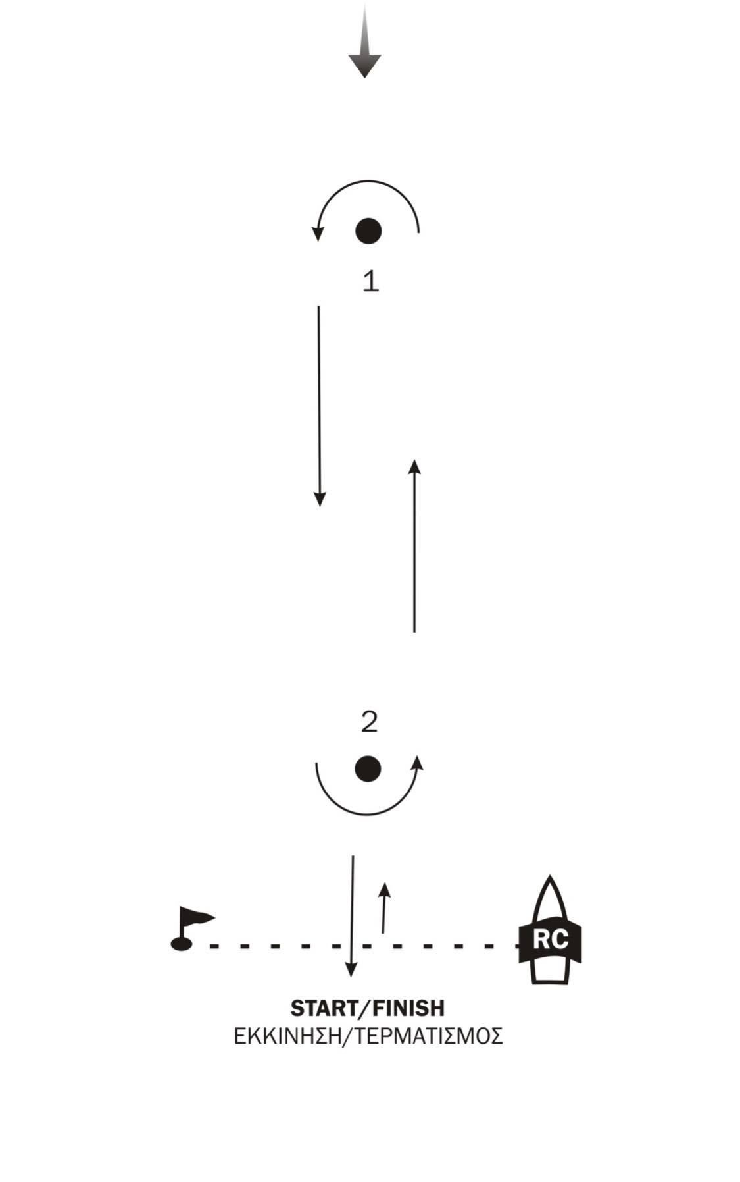
(L2): Εκκίνηση (Start) –1– 2 – 1 – Τερματισμός (Finish)
(L3): Εκκίνηση (Start) –1– 2 – 1 – 2 – 1 – Τερματισμός (Finish)
Τα Σημεία στροφής 1 και 2 πρέπει να αφεθούν αριστερά

